**PHỤ LỤC I**

**HƯỚNG DẪN LẬP DANH SÁCH ĐƠN VỊ ĐIỀU TRA**

**KHU VỰC THÀNH THỊ TRONG TĐTNN 2025**

*(Ban hành kèm theo Công văn số /BCĐTW-CTK ngày /5/2025*

*của Ban Chỉ đạo Tổng điều tra nông thôn, nông nghiệp năm 2025 trung ương)*

***Bước 1:*** Lấy danh sách đơn vị điều tra từ Bảng kê, chọn “Quản lý Đơn vị điều tra/Danh sách đơn vị điều tra từ Bảng kê”, chọn “Tỉnh/thành phố; huyện/quận; xã/phường”, chọn “Xem danh sách”, chọn “Xuất danh sách ra Excel theo sheet”.

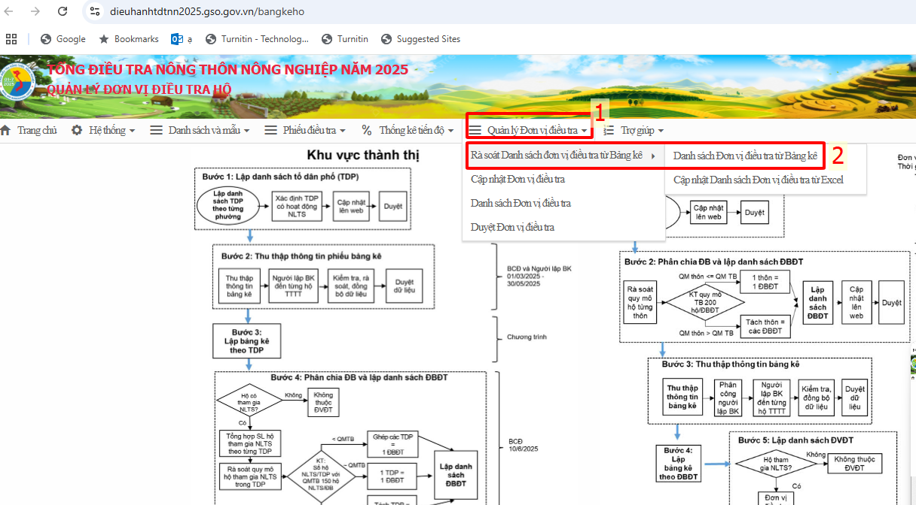

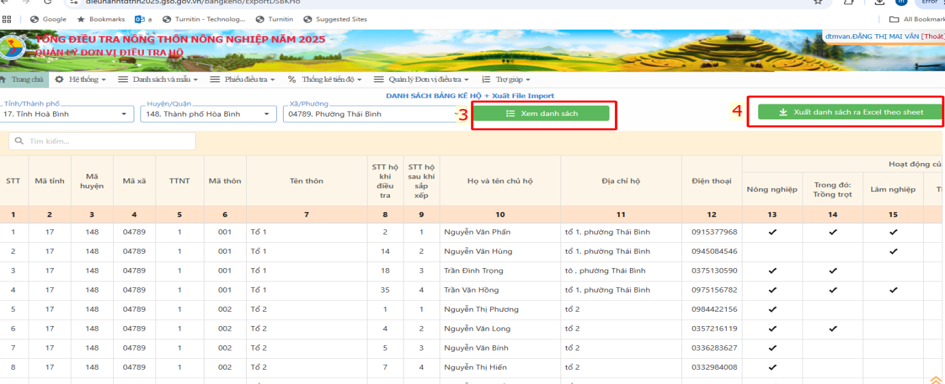

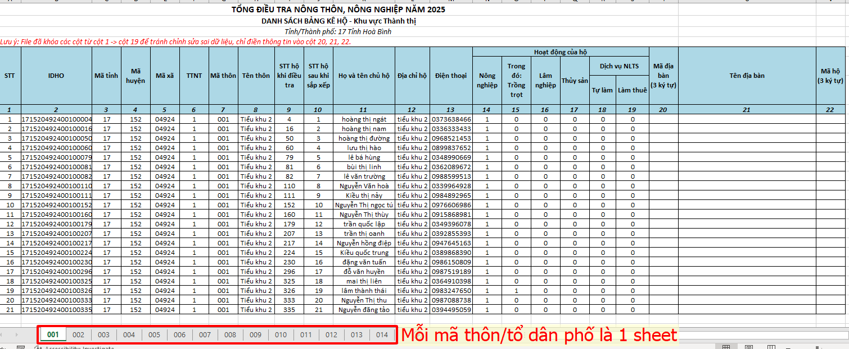

***Bước 2:*** Cập nhật Danh sách Đơn vị điều tra từ Excel được lấy từ file mẫu “Danh sách đơn vị điều tra từ Bảng kê” ở Bước 1, thực hiện nhập thông tin cột 20_Mã địa bàn, cột 21_Tên địa bàn và cột 22_Mã hộ, sau đó chọn “Cập nhật Danh sách Đơn vị điều tra từ Excel”, chọn “Tỉnh/thành phố; huyện/quận; xã/phường”, chọn ”Import từ Excel”, chọn “Chọn tệp Excel”, chọn “Thực hiện import”.

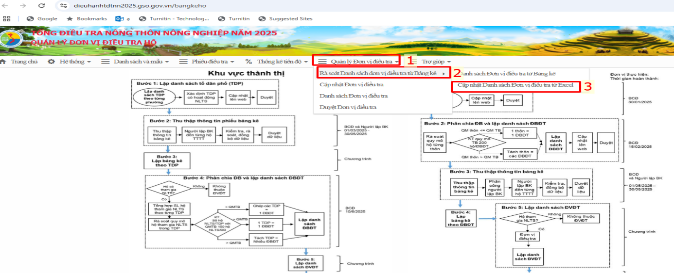

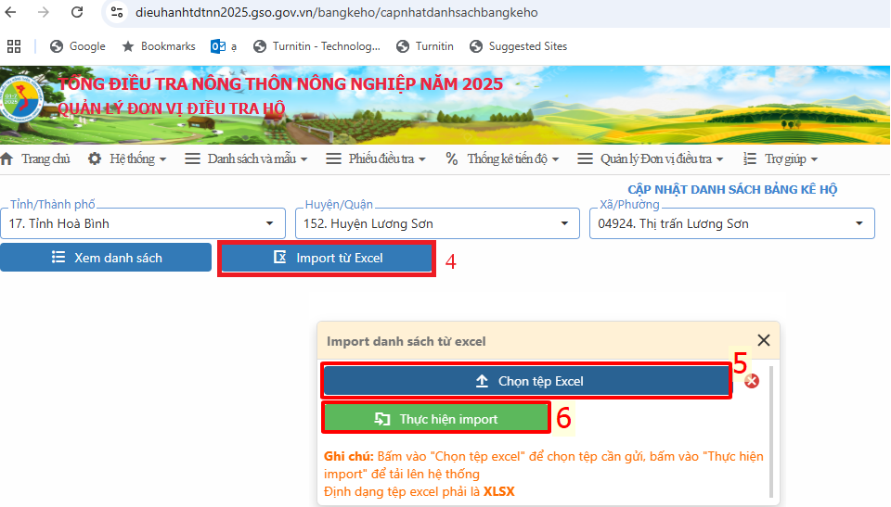

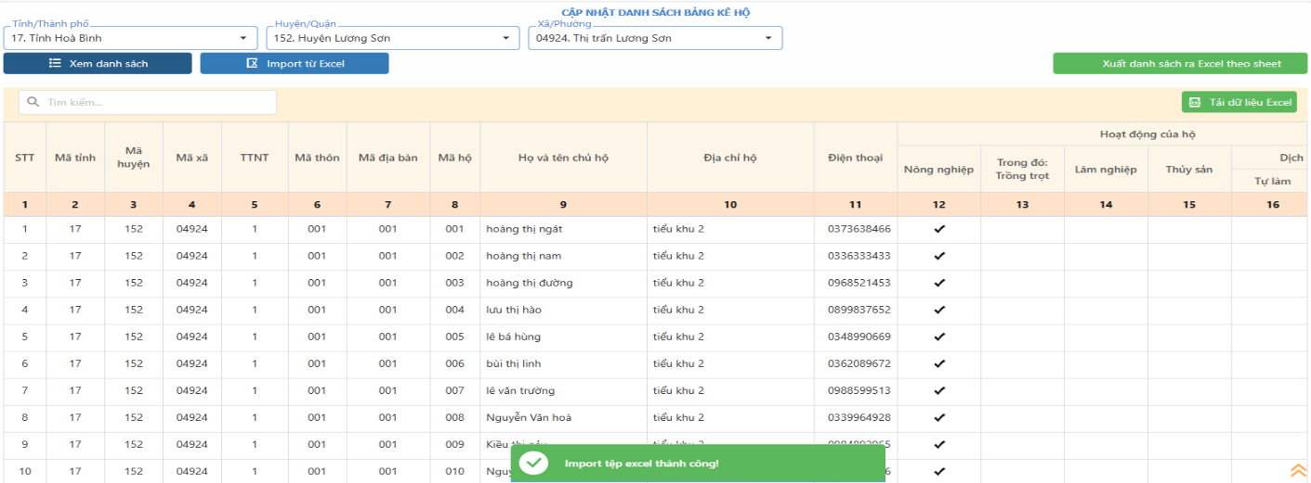

Một số trường hợp khi cập nhật Danh sách đơn vị điều tra từ Excel như sau:

- Trường hợp 1: 01 tổ dân phố/thôn thành 01 địa bàn, chương trình tự động điền thông tin các cột 20, cột 21 và cột 22 căn cứ vào danh sách địa bàn điều tra đã được cập nhật trang web điều hành và danh sách đơn vị điều tra từ Bảng kê hộ, như sau:

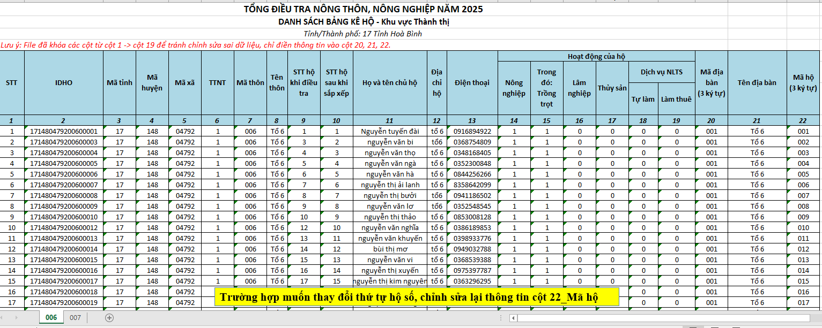

- Trường hợp 2: 01 tổ dân phố/thôn thành từ 02 địa bàn điều tra trở lên, điền thông tin các cột 20, cột 21 và cột 22 căn cứ vào danh sách địa bàn điều tra đã được cập nhật trang web điều hành và danh sách đơn vị điều tra từ Bảng kê hộ, như sau:

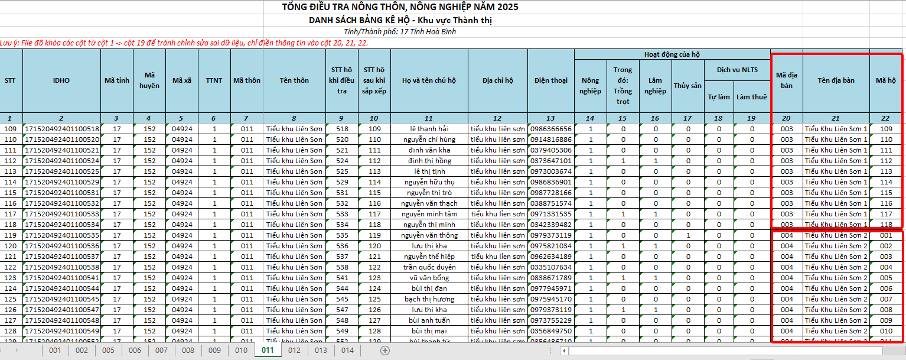

- Trường hợp 3: Nhiều tổ dân phố thành 01 địa bàn điều tra, điền thông tin các cột 20, cột 21 và cột 22 căn cứ vào danh sách địa bàn điều tra đã được cập nhật trang web điều hành và danh sách đơn vị điều tra từ Bảng kê hộ, như sau:

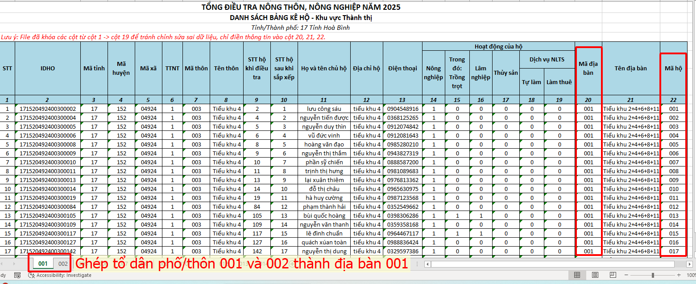

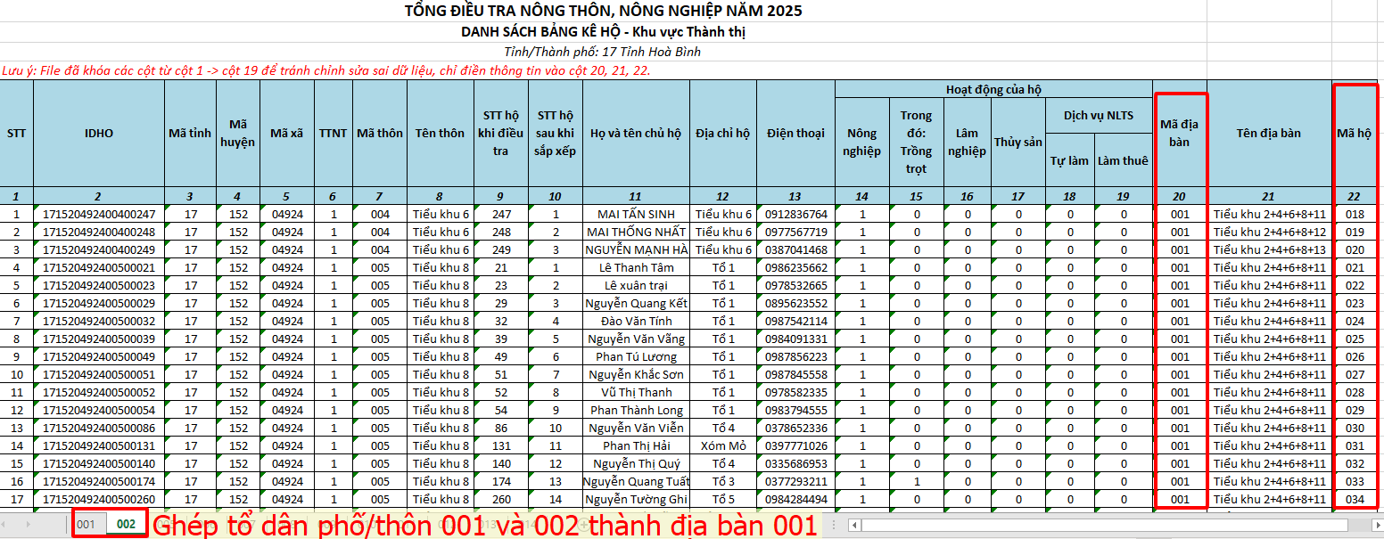

***Lưu ý:***

- Không được phép thay đổi các cột từ cột 1 đến cột 19 của file “Danh sách đơn vị điều tra từ Bảng kê” để tránh chỉnh sửa sai dữ liệu. Bổ sung thông tin vào cột 20, cột 21 và cột 22. Cập nhật Danh sách đơn vị điều tra được thực hiện theo xã, mỗi xã 1 file gồm nhiều sheet, mỗi sheet là 01 tổ dân phố/thôn.

- Mã hộ trong 01 ĐBĐT được đánh thứ tự từ 001 đến hết danh sách hộ.

- Chương trình đưa ra thông báo lỗi, mô tả lỗi, vị trí lỗi khi đọc dữ liệu file Excel được cập nhật lên. Nếu các thông báo lỗi chưa được sửa hết, chương trình không cho phép “Lưu lại” file “Danh sách đơn vị điều tra từ Bảng kê” vừa tải lên. Thông báo lỗi hiển thị như sau:

